Один дома  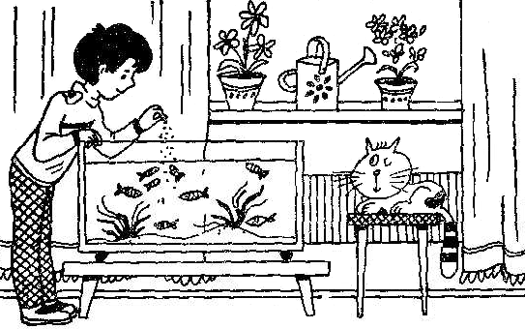  1. Не оставляйте детей одних дома!  2. Оставив ребёнка одного, обязательно организуйте ему интересный и безопасный досуг.  3. Оставив ребёнка одного, обязательно обеспечьте ребёнка номерами телефонов экстренной помощи 01,02,03 04 и др., родителей, соседей.  4. Обязательно выучите с ребёнком его ФИО, ФИО родителей, адрес, номер домашнего телефона.  5. Не оставляйте открытыми окна. Используйте специальные механизмы (фиксаторы створок) во избежание открытия детьми окон.  6. Не оставляйте открытыми входные двери. Для внутренних дверей используйте специальные механизмы во избежание защемления.  7. Не оставляйте включенными электроприборы.  8. Используйте специальные заглушки для розеток.  9. Электропровода «спрячьте» под электрокороб.  10. Не оставляйте на видных и доступных для детей местах спички, зажигалки, горелки и др.  11.Не оставляйте детей без присмотра с домашними животными.  13. Не держите дома ядовитые растения.  14. Периодически проверяйте крепление полок, шкафов, бытовой техники.  15. Держите в недоступном месте продукцию бытовой химии; едкие вещества, лекарственные средства.  16. Обращайте внимание на половое покрытие в ванной комнате. При попадании воды на плитку или линолеум, они становятся более скользкими, поэтому на полу должны быть коврики с прорезиненной основой. | Антитеррор  1. Запрещено трогать, вскрывать, передвигать подозрительные незнакомые предметы. Отойти от них на безопасное расстояние. Сообщить о находке сотруднику полиции или взрослым.  Если вы стали заложниками у террористов:  2. По возможности скорее возьмите себя в руки, успокойтесь и не паникуйте. Разговаривайте спокойным голосом.  Если Вас связали или закрыли глаза, попытайтесь расслабиться, дышите глубже.  3. Подготовьтесь физически и морально и эмоционально к возможному суровому испытанию.  4. Не пытайтесь бежать, если нет полной уверенности в успешности побега.  5. Запомните как можно больше информации о террористах, их количестве, степени вооруженности, особенностях внешности, темах разговоров.  6. По возможности расположитесь подальше от окон, дверей и самих похитителей.  7. По различным признакам постарайтесь определить место своего нахождения (заточения).  8. В случае штурма здания рекомендуется лечь на пол лицом вниз, сложив руки на затылке.  9. Не возмущайтесь, если при штурме и захвате с Вами могут поначалу (до установления Вашей личности) поступить несколько некорректно, как с вероятным преступником. Будьте уверены, что милиция и другие спецслужбы уже предпринимают профессиональные меры для Вашего освобождения.   | БУКЛЕТ    Прошу вас, люди, берегите жизнь, Цените жизни каждое мгновенье:  Она хрупка и, как осенний лист,  Сорвется вдруг и улетит в кружении!

Противопожарная безопасность  1. Если вы спали и проснулись от запаха дыма или от  шума пожара, не надо садиться на кровати, а нужно  скатиться с нее прямо на пол, чтобы не вдыхать дым, в котором могут быть ядовитые газы.  2. Пробираться по задымленной комнате к двери нужно  по полу, под дымным облаком, чтобы избежать  отравления.  3. Достигнув двери, не открывайте ее сразу, так как за  ней может быть огонь. Если дверь горячая, не следует открывать ее, а лучше закупорить чем-нибудь щель под дверью . Потом ползком пробирайтесь к окну.  4. Откройте окно, высуньтесь в него (только так, чтобы не выпасть) и громко зовите на помощь.  Если окно не открывается, разбить его каким-нибудь  тяжелым предметом.  5. Если дверь не горячая, нужно открыть ее и по-  прежнему на четвереньках, чтобы остаться ниже уровня дыма, выбираться из квартиры. Все двери за собой надо плотно закрывать — этим преграждаем дорогу огню.  6. Если сумели, не подвергая себя опасности, добраться  до телефона, наберите 01 и вызовите пожарную команду.  Не паникуйте! Нужно разборчиво и точно сообщить свой адрес. А пожарные приедут очень быстро.  7. Спасаясь от пожара, постарайтесь предупредить о  нем людей, которым тоже может угрожать опасность.  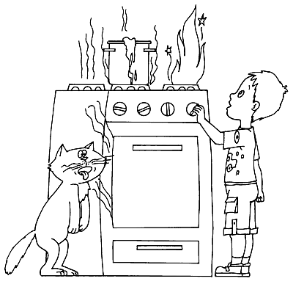  Хорошо, если в вашей жизни никогда не возникнет такая ситуация, но если все-таки произойдет — вы теперь знаете, как действовать, и научите своего ребенка! | Безопасность в интернете  1. Посещайте Интернет вместе с детьми. Поощряйте ваших детей делиться с вами их успехами и неудачами в деле освоения Интернета.  2. Объясните детям, что если в Интернете что-либо беспокоит их, то им следует не скрывать этого, а поделиться с вами своим беспокойством.  3. Объясните ребенку, что при общении в чатах, использовании программ мгновенного обмена сообщениями (типа ICQ, Microsoft Messenger и т.д.), использовании Online-игр и других ситуациях, требующих регистрации, нельзя использовать реальное имя, помогите вашему ребенку выбрать регистрационное имя, не содержащее никакой личной информации.  4. Объясните ребенку, что нельзя выдавать свои личные данные, такие как домашний адрес, номер телефона и любую другую личную информацию, например, номер школы, класс, любимое место прогулки, время возвращения домой, место работы отца или матери и т.д.  5. Объясните своему ребенку, что в реальной жизни и в Интернете нет разницы между неправильными и правильными поступками.  6. Научите ваших детей уважать собеседников в Интернете. Убедитесь, что они понимают, что правила хорошего тона действуют одинаково в Интернете и в реальной жизни.  7. Скажите им, что никогда не стоит встречаться с друзьями из Интернета. Ведь люди могут оказаться совсем не теми, за кого себя выдают.  8. Объясните детям, что далеко не все, что они могут прочесть или увидеть в интернет-пространстве – правда. Приучите их спрашивать о том, в чем они не уверены.  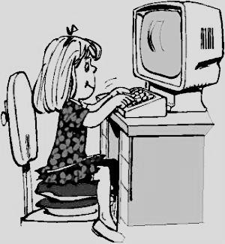  9. Не забывайте контролировать детей в Интернете с помощью специального программного обеспечения. | Правила дорожного движения  1.Необходимо учить детей не только соблюдать Правила дорожного движения, но и с самого раннего возраста учить их наблюдать и ориентироваться.  2. Находясь с ребенком на проезжей части, не спешите, переходите дорогу размеренным шагом. Ни в коем случае нельзя бежать!  3. Не посылайте ребенка переходить или перебегать дорогу впереди вас - этим вы обучаете его переходить дорогу, не глядя по сторонам. Маленького ребенка надо крепко держать за руку, быть готовым при попытке вырваться - это типичная причина несчастных случаев.  4.Учите ребенка смотреть! У ребенка должен выработаться твердый навык: прежде, чем сделать первый шаг с тротуара, он поворачивает голову и осматривает дорогу во всех направлениях.  5. Начинать движение через проезжую часть на зеленый сигнал светофора можно только убедившись, что все машины остановились.  6.Учите ребенка оценивать скорость и направление будущего движения машины, определять, какая машина едет прямо, а какая готовится к повороту.  7.Учите ребенка замечать машину. Иногда ребенок не замечает машину или мотоцикл, находящийся вдалеке. Научите его всматриваться вдаль.  8. Твердо усвойте сами и научите ребенка, что входить в любой вид транспорта и выходить из него можно только тогда, когда он стоит. Объясните ребенку, что нельзя прыгать на ходу.  9. Выходить на дорогу из-за стоящего транспорта нельзя!  10. Составьте для ребенка "Маршрутный лист" от дома до школы. Помните, необходимо выбрать не самый короткий, а самый безопасный путь. Несколько раз пройдите этот путь вместе с сыном или дочерью, убедитесь, что ребенок твердо усвоил этот путь.  